1. **版本信息**

|  |  |  |  |
| --- | --- | --- | --- |
| 版本号 | 修订人/审核人 | 修订日期 | 修订内容 |
| V1.0 | 黄柳金 | 2021.8.26 | 适配手机端，实现公告，查询，资源，我的等功能 |
| V2.0 | 黄柳金 | 2021.8.30 | 增加设置按钮，包含密码修改， |
| V3.0 | 黄柳金 | 2021.9.1 | 设置按钮增加功能：管理员通道 |

1. **文档说明**

2.1文档简介

本文档主要描述CSI员工之家的功能需求点及其设计，目的在于清晰地定义各模块的需求细节及逻辑流程。

2.2文档读者

本文档主要面向以下读者：CSI员工之家项目的研发人员、测试人员、产品经理、市场运营人员、管理人员等。

1. **产品简介**

3.1产品定位

CSI员工之家致力于提供最好的办公体验，为用户打造最优秀的人事管理软件 。“容易人事管理，节省管理成本”是CSI员工之家的slogan。

3.2 产品特色

简单大方的设计、便捷的管理通道、快速的上手体验等特色功能。

3.3 用户分析

主要用户为对公司人事的管理有很大需求，需要快速查找公司所有以及各个员工的信息，以及对其进行管理的公司人事；需要快速的查找查看公司所有员工以及各个员工基本情况的公司领导。

1. **产品架构**

4.1产品结构图

仅述主要模块

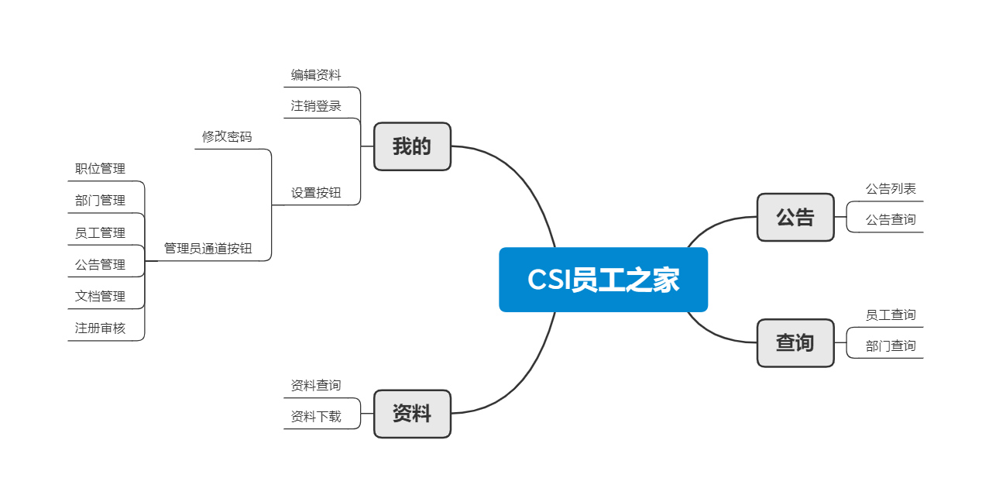

4.2信息结构图

4.2.1员工信息结构图

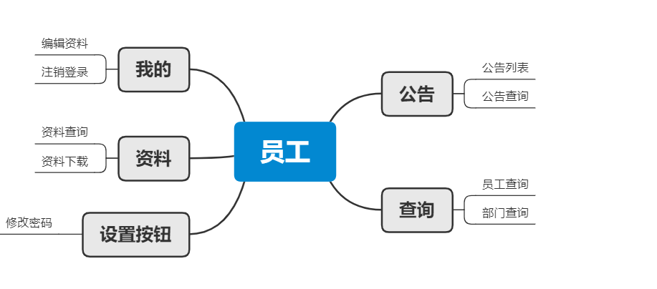

4.2.2管理员信息结构图

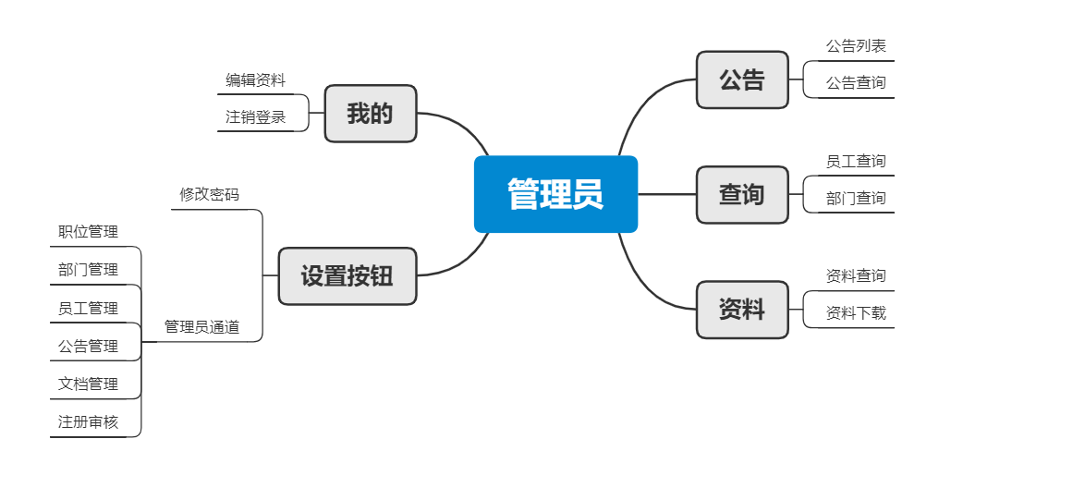

4.3总体流程图

红色点击按钮即可跳转，有(<)此说明则点击左上角<即可返回上一页

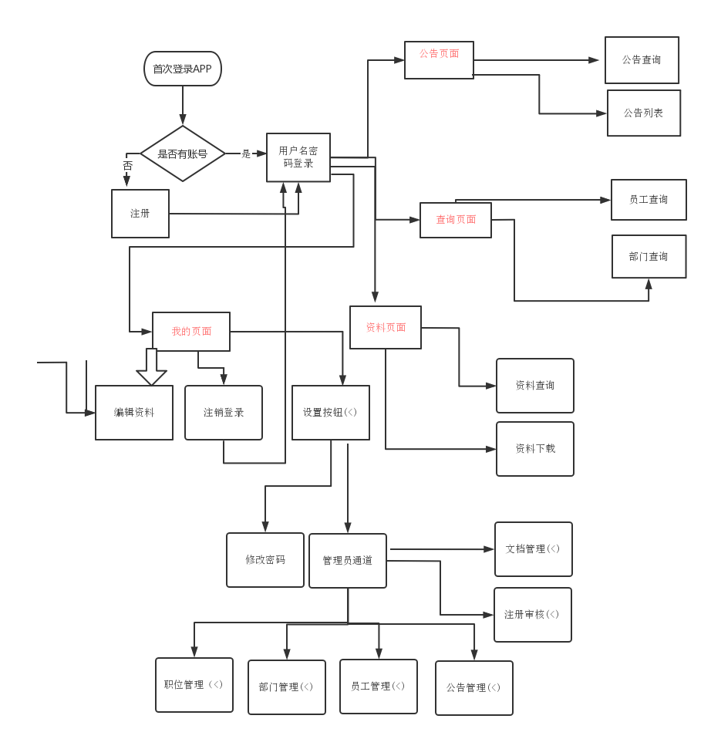

1. **详细功能说明**

5.1功能列表

|  |  |  |
| --- | --- | --- |
| 序号 | 模块 | 功能 |
| 1 | 公告 | 按公告标题，发布人查询公告；  查看公告详情 |
| 2 | 查询 | 员工查询：按职位，姓名，性别，部门，手机号，身份证号查询  部门查询：输入查询部门名称 |
| 3 | 资源 | 资源查询：按文件名，发布人查询  资源下载 |
| 4 | 我的 | 资料编辑：姓名，部门，职位，地址，手机号，email,爱好  注销登录 |
| 5 | 设置 | 修改密码  管理员通道 |
| 6 | 管理员通道 | 职位管理：输入查询职位名称->编辑职位名称，职位详情；删除键  部门管理：输入查询部门名称->编辑部门名称，部门详情；删除键  员工管理：按职位，姓名，性别，部门，手机号，身份证号查询->管理键；详情键  公告管理：按 标题，发布人查询->删除键；加号键（添加公告）  文档管理：按 文件名，发布人查询->删除键；添加键（添加文档）  注册审核：姓名 用户名 部门 职位 邮箱 身份证号取决审核是否通过 |

5.2原型界面

5.2.1公告

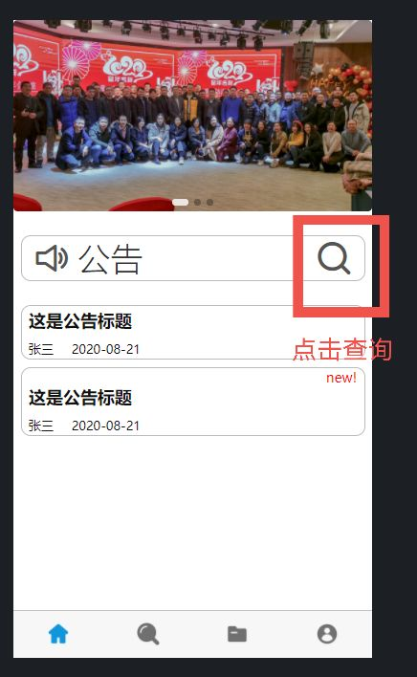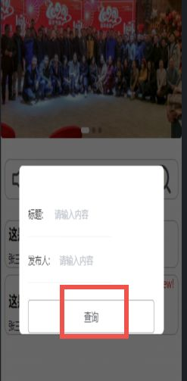

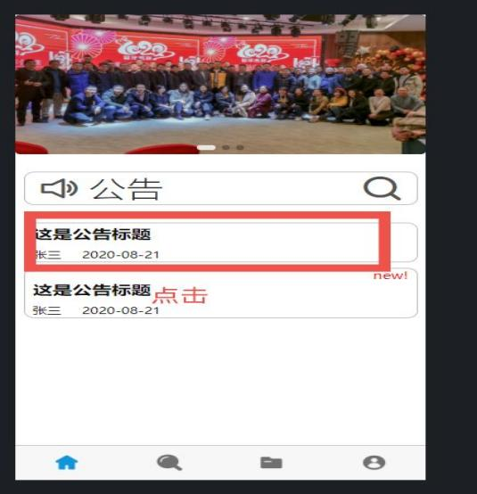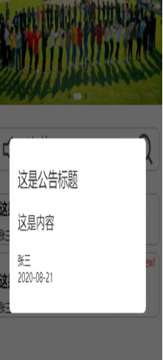

5.2.2查询

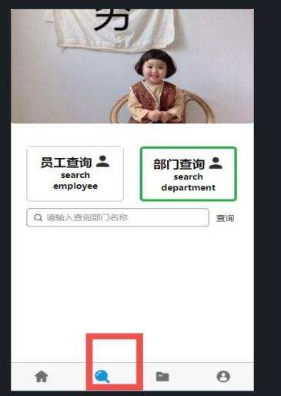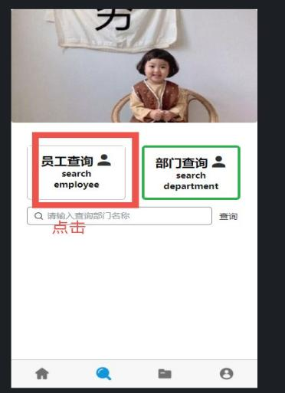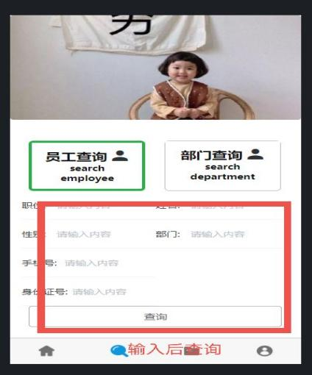

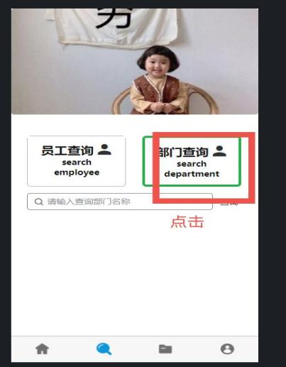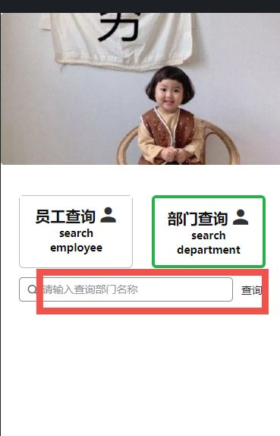

5.2.3资源

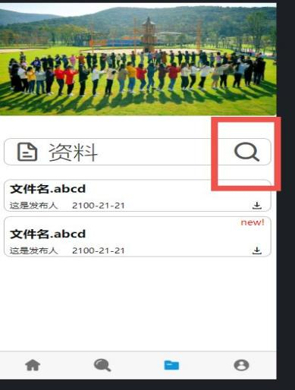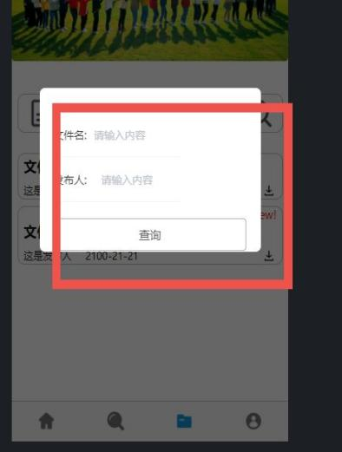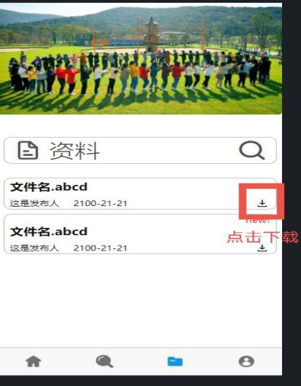

5.2.4 我的

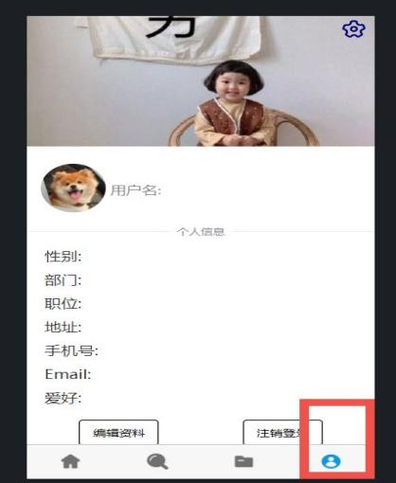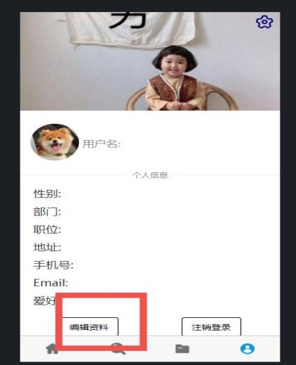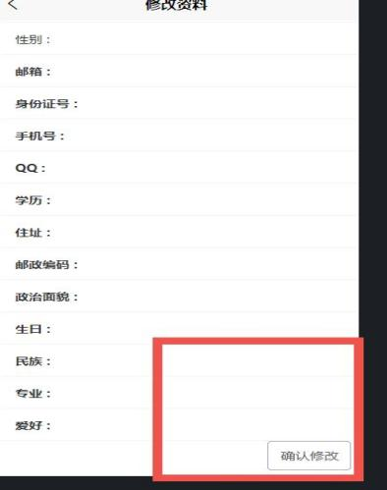

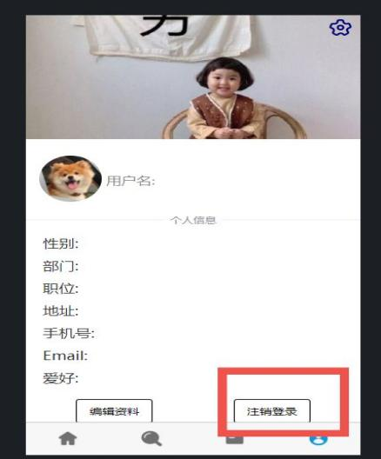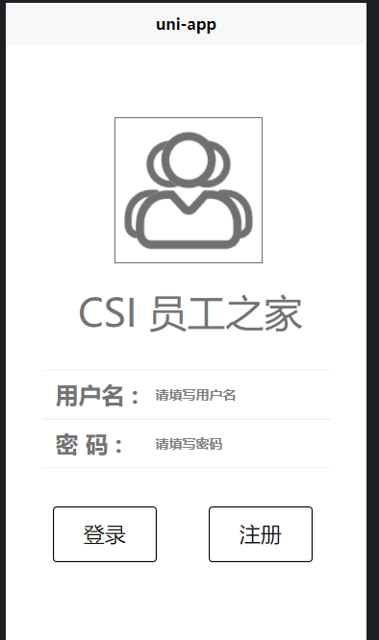

5.2.5设置

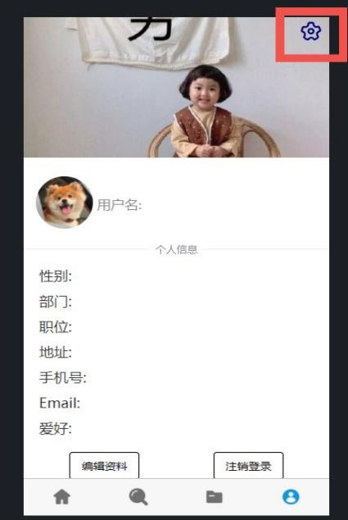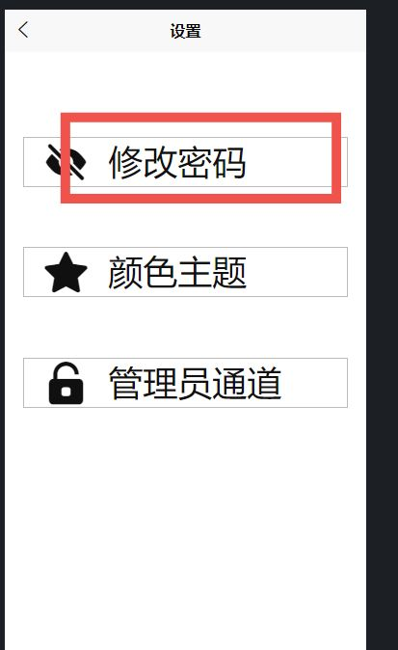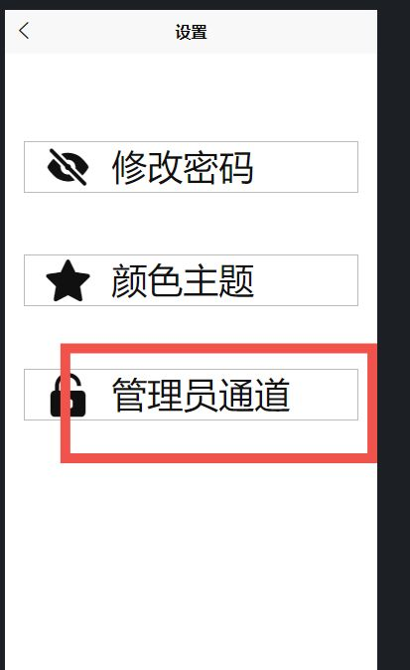

5.2.6管理员通道

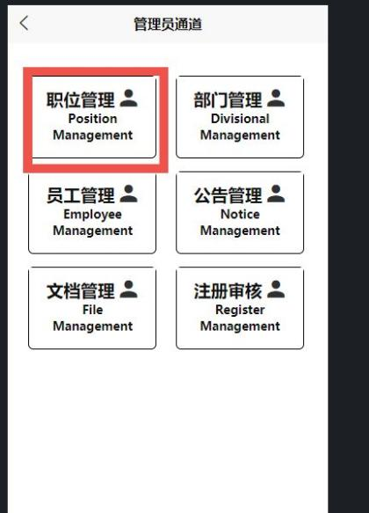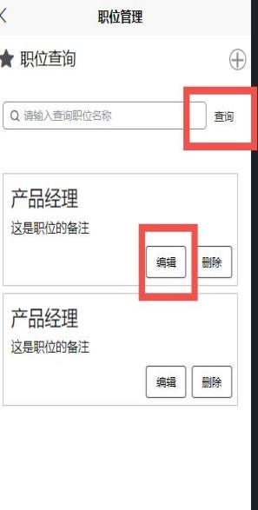

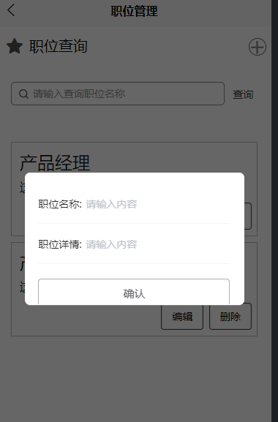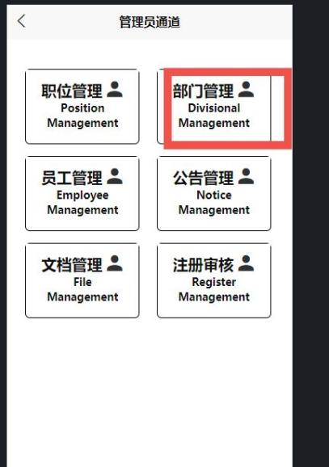 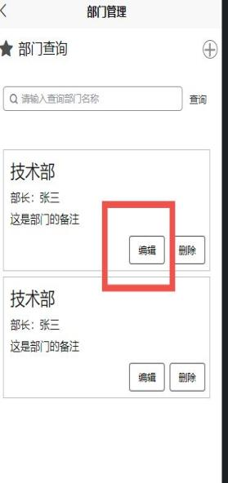

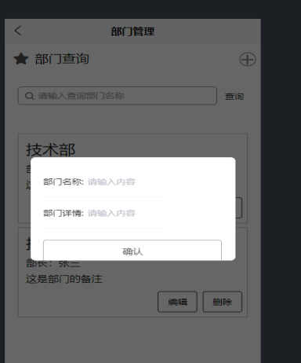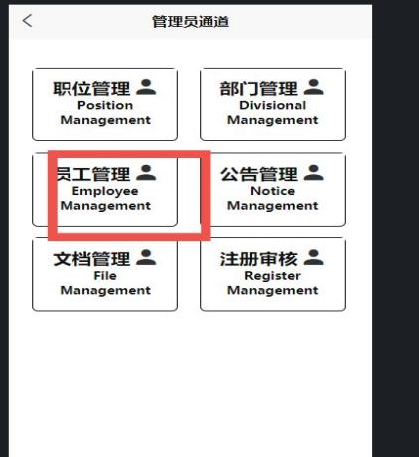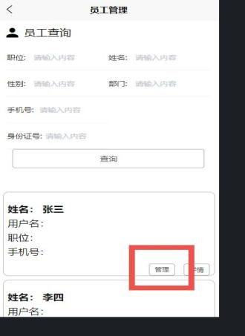

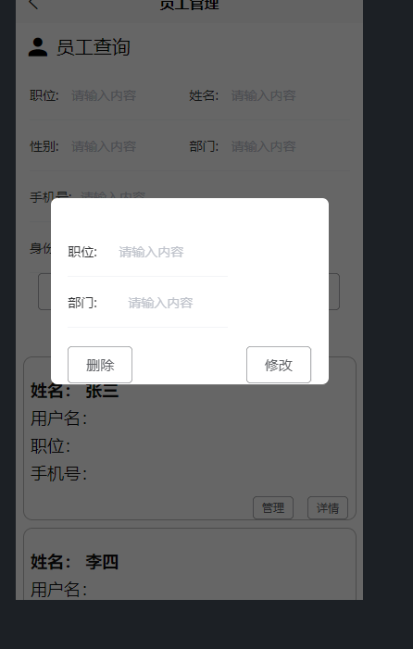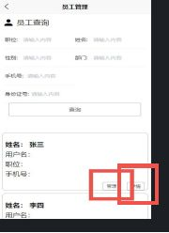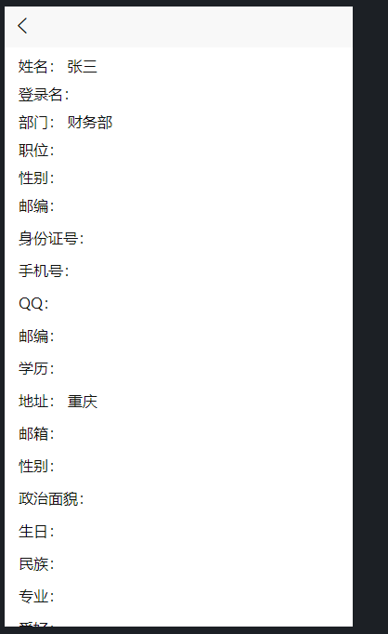

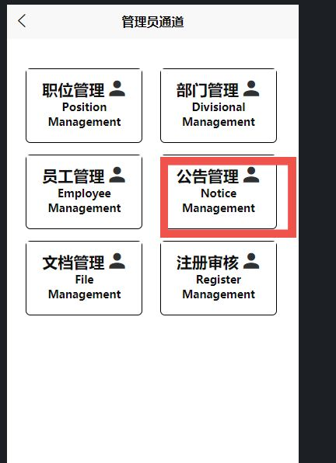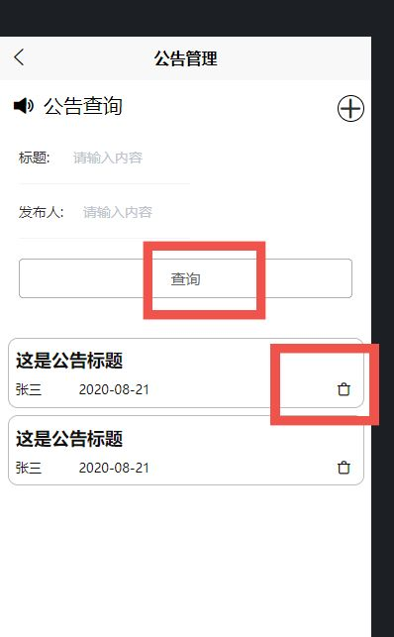

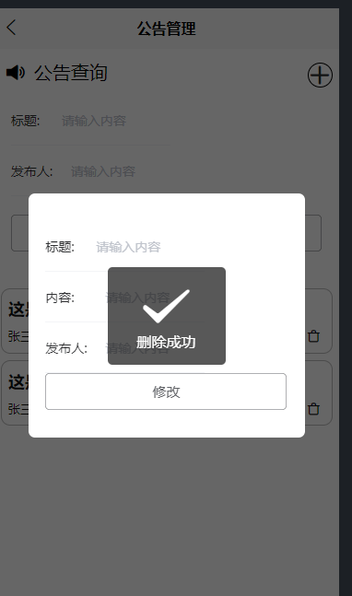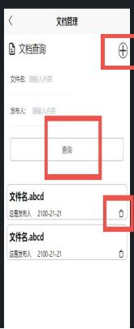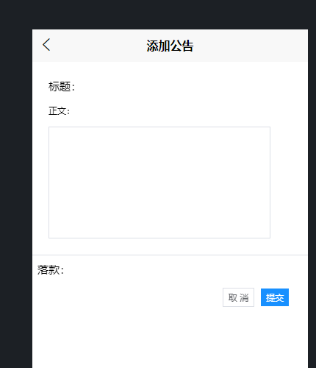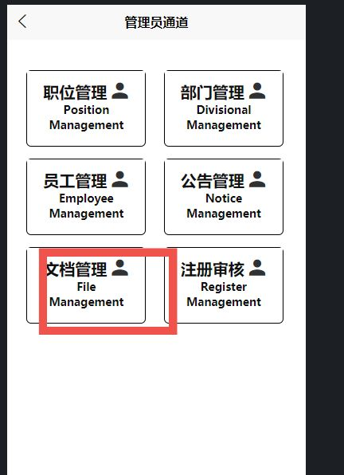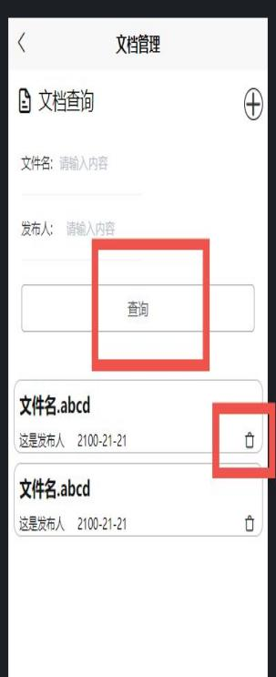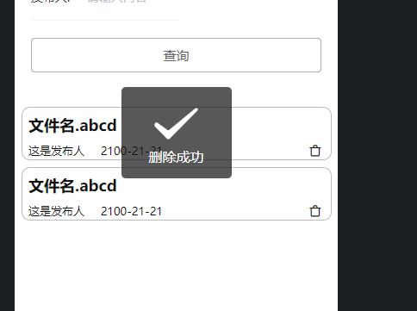

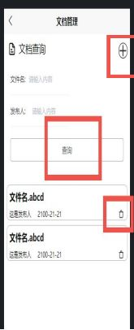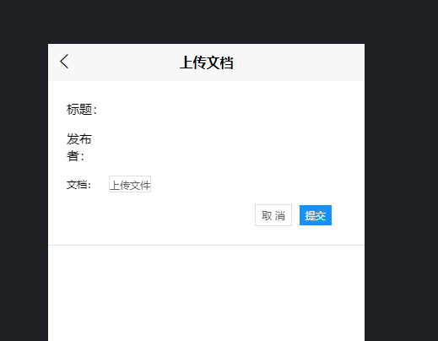

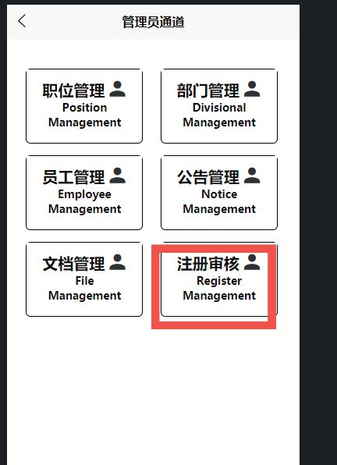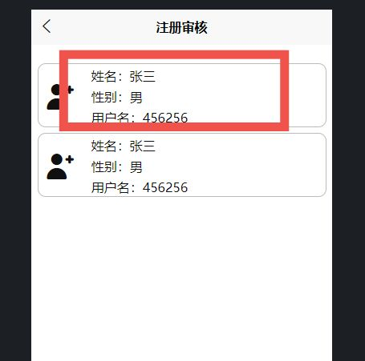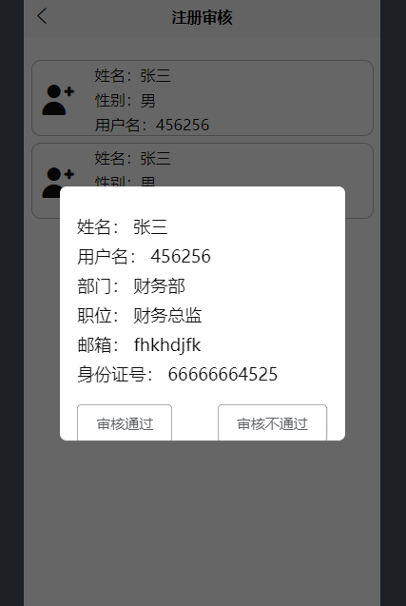

**5.3用例流程**

**5.3.1公告**

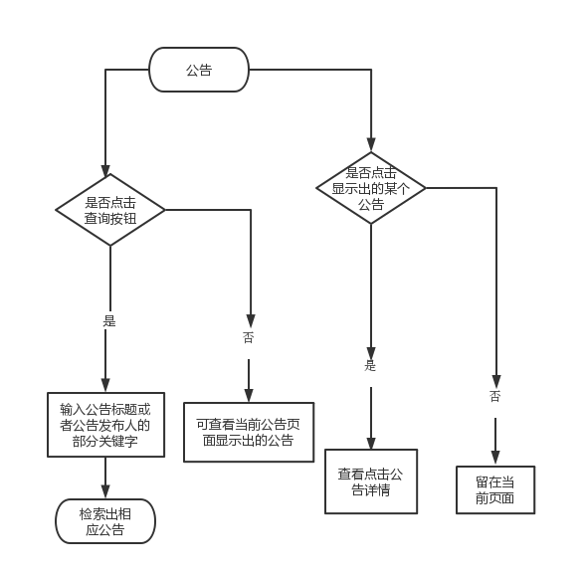

**5.3.2查询**

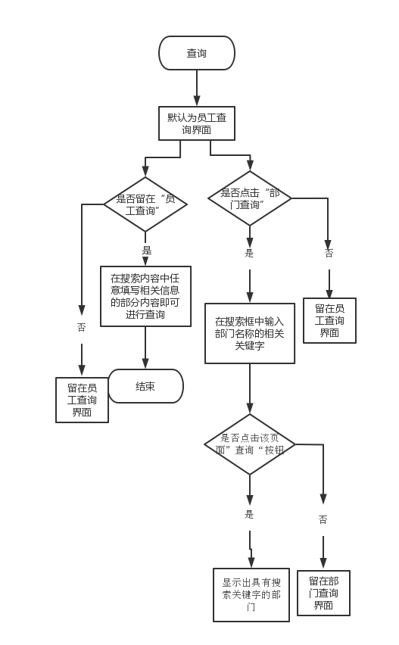

**5.3.3资源**

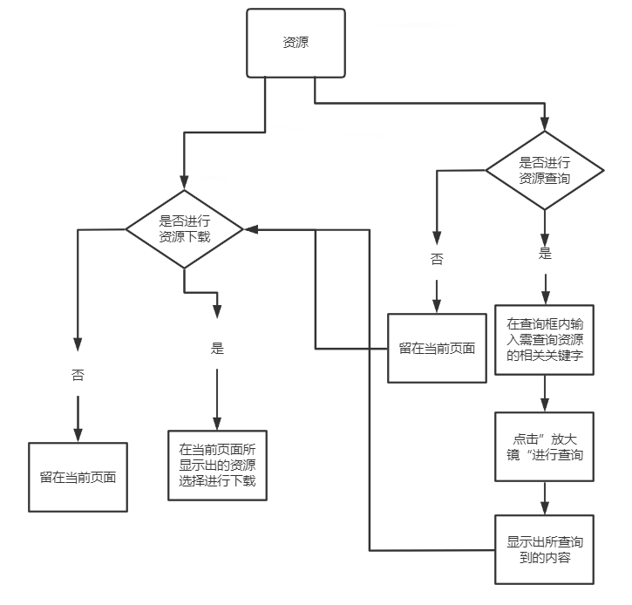

**5.3.4我的**

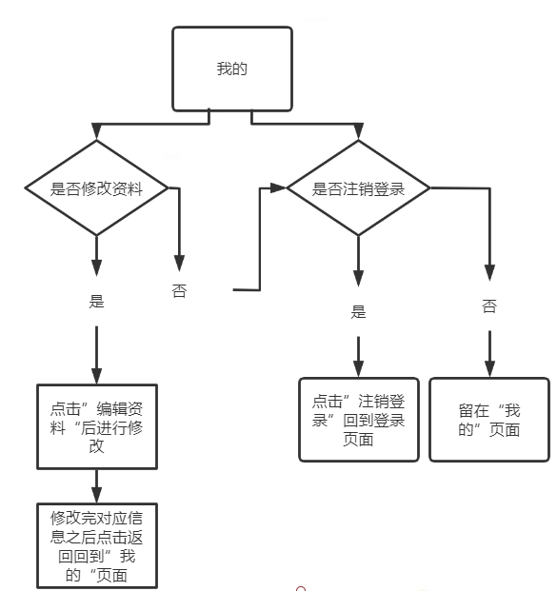

**5.3.5设置**

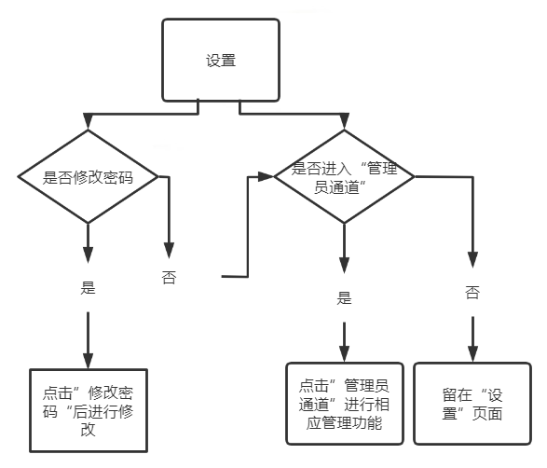

**5.3.6管理员通道**

5.3.6.1职位管理

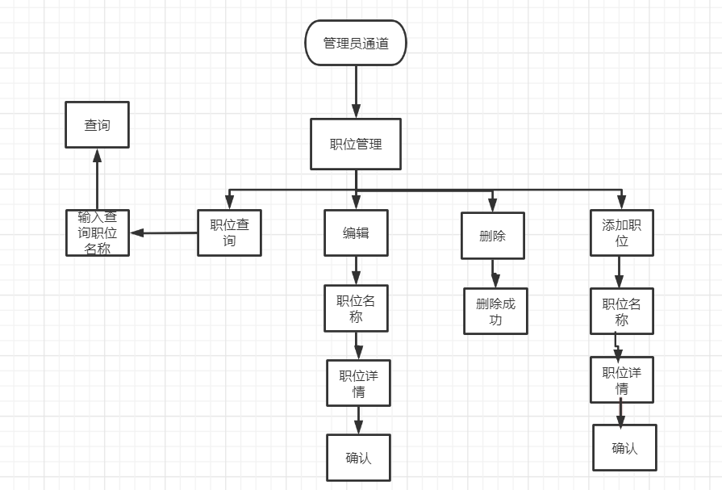

5.3.6.2部门管理

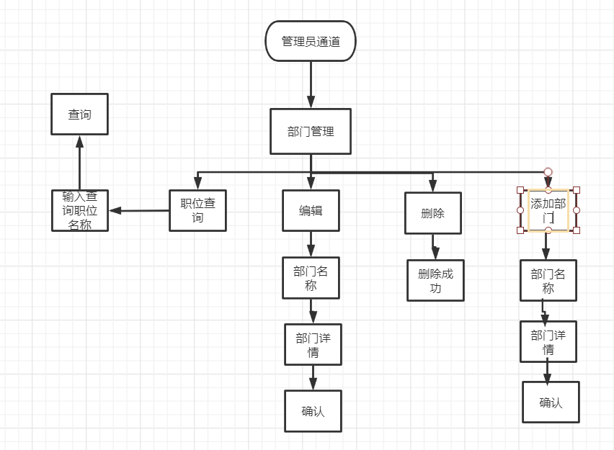

5.3.6.3员工管理

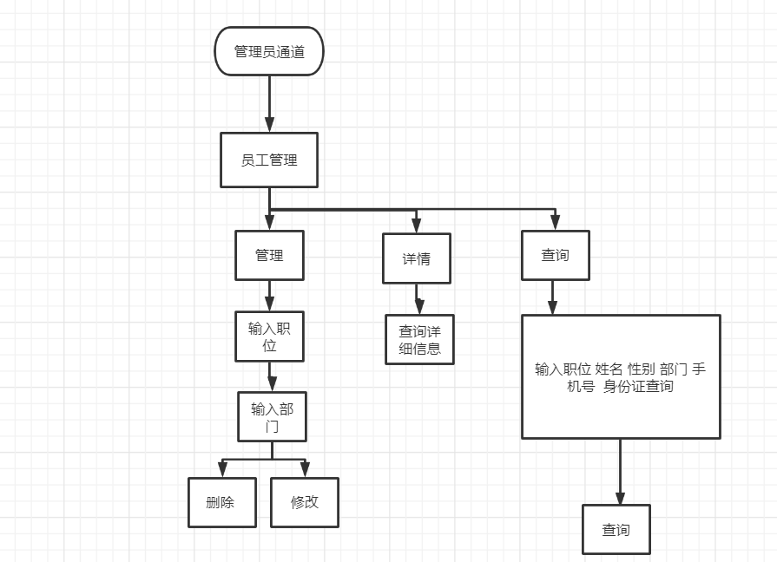

5.3.6.4公告管理

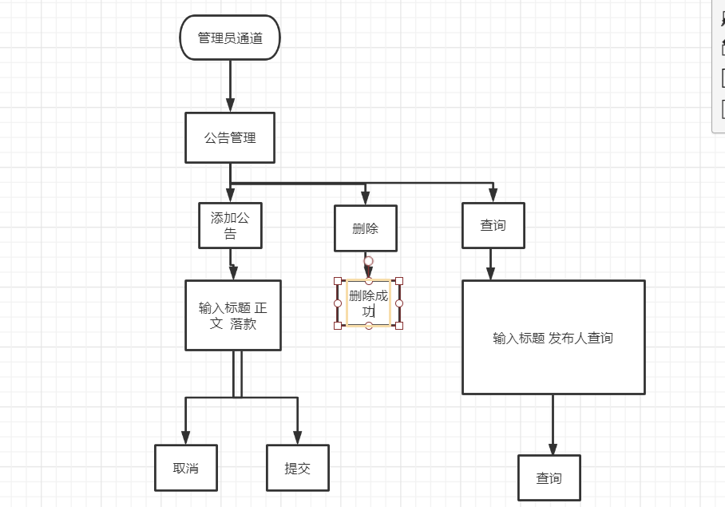

5.3.6.5文档管理

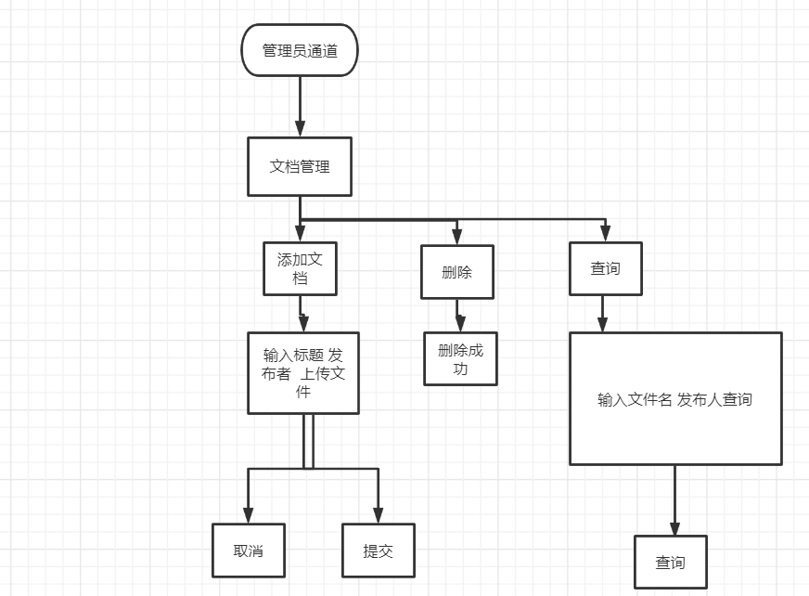

5.3.6.6注册审核

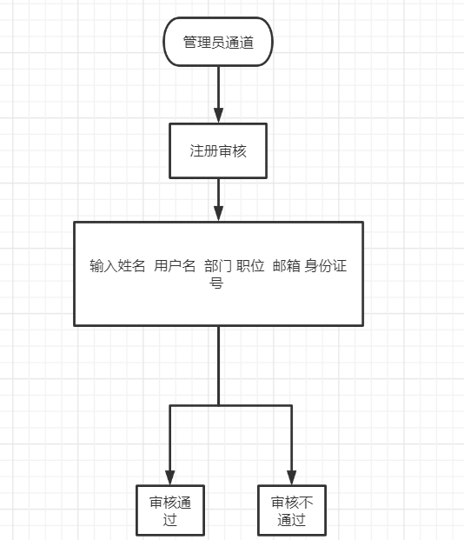

1. **非功能需求**

6.1性能需求

6.1.1前端内容展现应保证用户在WIFI及移动网络下体验流畅；

6.1.2适配手机端。

6.2 系统需求

兼容Andriod

1. **附录**

7.1uniapp官网 <https://uniapp.dcloud.io/>

7.2uview组件 https://www.uviewui.com/components/intro.html